AUF DEM WEG INS LEBEN

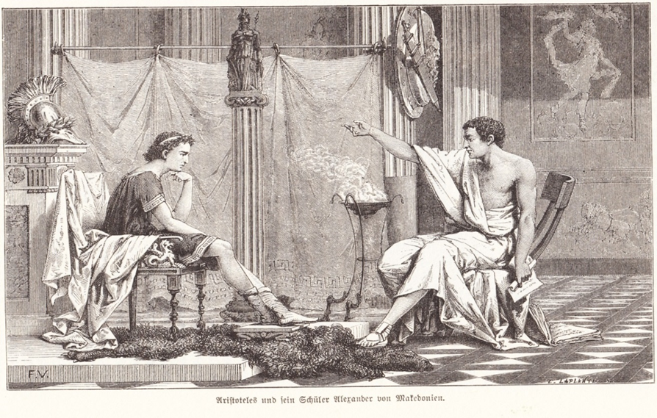
H. Göll, Die Weisen und Gelehrten des Altertums, Leipzig 1876, nach dem Exemplar der Sächsischen Landesbibliothek – Staats- und Universitätsbibliothek, 1997, S.108

Text 1.1, Alexander und Aristoteles
Der Philosoph Aristoteles unterrichtet Alexander den Großen. In einer entscheidenden Situation gibt er seinem Schüler einen wichtigen Rat.
5  10  15  20 | Alexander regnavit potens valde. Aristotelem in suum doctorem habebat, qui eum in omni scientia instruebat.  Hoc audiens regina aquilonis filiam suam a tempore suae nativitatis veneno nutrivit. Et, cum pervenisset ad legitimam aetatem, erat tam pulchra et oculis hominum gratiosa, quod multi per aspectum eius infatuati sunt. Regina eam ad Alexandrum misit, ut eius concubina fieret. Visa puella statim captus est in amorem eius et dormire cum ea volebat.  Hoc percipiens Aristoteles dixit ei: ”Nolite talia attemptare! Quae si feceritis, in continenti moriemini, eo quod ipsa toto tempore vitae suae veneno nutrita sit. Quod autem verum sit, probabo statim. Hic est quidam malefactor, qui per legem debet mori. Cum ea dormiat, et tunc, si verum est, videbitis.” Et sic factum est. Malefactor osculatus est eam coram omnibus. Statim cecidit et mortuus est.  Alexander hoc percipiens magistrum miro modo laudavit, qui eum a morte liberavit. Puellam matri remisit.  (Gesta Romanorum 11) | in doctorem habere: als Lehrer haben;  aquilo, onis, m.: der Norden; nativitas, atis, f.: Geburt; venenum, i: Gift; 3, nutrire: ernähren, erziehen; pervenire ad legitimam aetatem: volljährig werden; gratiosus, a, um: gefällig, lieblich; infatuare: betören, verwirren; concubina, ae: Geliebte;  percipere, io: bemerken, wahrnehmen; nolite: 2.Pers.Pl. zum Ausdruck der Höflichkeit, ebenso feceritis, moriemini; attemptare: versuchen; in continenti = statim; eo quod: deswegen, weil; quod: (die Tatsache,) dass; quidam, quaedam, quoddam: irgendeiner, einer; malefactor, oris, m.: < male + facere; si: ob; videbitis: 2.Pers.Pl. zum Ausdruck der Höflichkeit; osculari, -or: küssen; coram + Abl.: in Anwesenheit von jdm.

Hinweise zur Sprache:
Der Text zeigt sprachliche Unterschiede zum Latein auf, das du aus dem Lehrbuch kennst:
1.) quod: oft in der Bedeutung von „dass“
Beispiel: Zeile 6 ff., Erat tam pulchra et oculis hominum gratiosa, quod multi per aspectum eius infatuati sunt.
2.) In Nebensätzen steht ohne Unterscheidung manchmal Indikativ, dann wieder Konjunktiv. Egal, welcher Modus vorliegt, er wird immer mit Indikativ übersetzt.
Beispiel: Zeile 15 f., Quod autem verum sit, probabo statim.
3.) Die 2.Person Plural wird auch zur Anrede einer Einzelperson gebraucht, um seinen Respekt gegenüber der angesprochenen Person auszudrücken.
Beispiel: Zeile 13 ff., Quae si feceritis, in continenti moriemini.
Präge dir diese Unterschiede gut ein. Sie werden dir auch in den weiteren Texten begegnen.

Aufgaben
*Didaktischer Hinweis: Der Text dient vor allem der Einführung in die Unterrichtseinheit.

1. Vorerschließung
1.1 Bildbeschreibung (ohne Text)
1.1.1 Betrachte aufmerksam die Abbildung und beschreibe, was du siehst.
1.1.2 Stelle Vermutungen über die beiden Personen an, z.B. über ihr Alter, ihren sozialen
Stand, ihre Beziehung zueinander.
1.1.3 Welchen Titel würdest du dem Bild geben?
1.2. Annäherung an den Text (Bild und Text)
1.2.1 Stelle aus dem ersten Abschnitt lateinische Wörter zusammen, mit denen du die
Abbildung beschriften kannst.
1.2.3 Lies den lateinischen Text (Zeile 4 ff.) zu Ende:
1.2.3.1 Arbeite heraus, worüber die Personen auf der Zeichnung sich unterhalten könnten.
Erstelle hierzu Sachfelder.
- Sachfeld „Liebe“: filiam (4), pulchra (7), gratiosa (7), infatuati essent (8), concubina (9), in amorem (10), dormire cum ea (11), osculatus est (19)
- Sachfeld „Verbrechen“: veneno (5, 15), moriemini (14), malefactor (16, 19), per legem (17), cecidit (20), mortuus est (20), a morte (22)
- Sachfeld „Wissen“: doctorem (2), scientia (3), instruebat (3), percipiens (12, 21)
1.2.3.2 Notiere weitere Handlungsträger: regina (4) / matri (23), filiam (4) / puella (10),
malefactor (16)
1.3. Zusammenfassung
1.3.1 Stelle nun vor einer genaueren Bearbeitung des Textes alle Informationen
zusammen, die du bereits über seinen Inhalt herausgefunden hast.

2. Übersetzung
2.1. Zeile 1-11
Bearbeite den Abschnitt mit deinem Partner folgendermaßen:
2.1.1 Stelle aus dem Abschnitt alle „kleinen Wörter“ zusammen, die einen Nebensatz
einleiten.
2.1.2 Weiterführende Aufgabe: Ergänze die Liste mit Hilfe deiner Grammatik.
2.1.3 Erläutere den Aufbau schwieriger Sätze anhand eines Satzbilds.
2.1.4 Übersetze den lateinischen Text in angemessenes Deutsch.
2.1.5 Ordne aus dem lateinischen Text –soweit möglich- den Personen im Schaubild die
entsprechenden Handlungen zu.
ARISTOTELES
……………………….
……………………….

ALEXANDER REGINA AQUILONIS
……………………….. …………………………..

2.2 Zeile 12-23
s. Aufgaben 2.1.1, 2.1.3, 2.1.4
2.2.1 Stelle aus diesem Abschnitt die weiteren Handlungen zusammen und ergänze das
Schaubild.

3. Strukturierung
3.1. Gib die einzelnen Textabschnitte in eigenen Worten wieder.
3.2. Zeile12-18 (Nolite … videbitis): Erkläre, worin sich dieser Abschnitt vom übrigen
Text in sprachlicher Hinsicht unterscheidet.
- wörtliche Rede: Imperativ Pl. (nolite … attemptare), 2.Pers.Pl. (feceritis, moriemini, videbitis), 1.Pers.Sg. (probabo)
- zahlreiche Futurformen -> Aristoteles trifft eine Vorhersage.
- einzige Textstelle in wörtlicher Rede, Änderung der Textsorte, Hinweis auf zentrale Funktion der Textstelle, nämlich die Bewährung Aristoteles‘ als Erzieher
3.3 Zeile18-23: Erläutere den Gebrauch des Perfekts.

4. Rekapitulation und Reflexion
4.1 Charakterisiere Aristoteles und Alexander. Beschreibe ihr Verhältnis zueinander.
(cf. Aufgabe 1.1.2 und Schaubild)
4.2 Erörtert in Kleingruppen, inwiefern diese Geschichte für Alexander, aber auch für den
Leser lehrreich sein könnte.

Tafelanschrieb:

ARISTOTELES
-Nolite talia attemptare!
-in continenti moriemini
-probabo: malefactor

Aristotelem in suum doctorem
habebat

eam ad Alexandrum misit
ALEXANDER REGINA AQUILONIS
-regnavit potens valde -filiam … veneno nutrivit
-statim captus est
in amorem eius
puellam matri remisit

Text 1.2, Moralisatio
In einer sogenannten „Moralisatio“, die sich unmittelbar an die Geschichte (T.1.1) anschließt, deutet der Autor die Erzählung über Alexander und Aristoteles.
Liebste Leser, dieser Alexander kann jeden beliebigen Christen bezeichnen, der gut, stark und mächtig aufgrund seiner Tugenden ist, die er in der Taufe empfangen hat. Er ist mächtig und stark, solange er angesichts des Teufels, der Welt und der fleischlichen Lust Nächstenliebe und ein reines Leben bewahrt.
Die Königin des Nordens steht für den weltlichen Überfluss, der versucht, den Menschen umzubringen, manchmal in seelischer, häufiger in körperlicher Hinsicht.
Das vergiftete Mädchen steht für den Luxus und die Genusssucht, die mit erlesenen Speisen genährt werden, die Gift für die Seele sind.
Aristoteles steht für dein Gewissen oder deine Vernunft, die immer murrt und sich alldem entgegenstellt, was der Seele schadet, und den Menschen davon abhält, sich auf derart Schädliches einzulassen.
Der Übeltäter steht für den schlechten Mann, der Gott nicht gehorcht, der eher den fleischlichen Genüssen als den göttlichen Geboten folgt. Ein derartiger Mensch verbringt den ganzen Tag unbesorgt in Sünde, indem er den Überfluss und den Luxus liebt, d.h. damit in Kontakt ist. Durch diesen Kontakt geht er seelisch zugrunde.
Daher sagt der Weise: „Wer schwarzes Pech anfasst, wird sich damit beschmutzen.“
Folglich wollen wir uns darum bemühen, enthaltsam zu leben, und so werden wir zu ewigem Leben gelangen können.
(Gesta Romanorum 11)
© V. Mayer

Aufgaben
*Hinweis: Mit Hilfe der Moralisatio sollen die Schülerinnen und Schüler in die Gedankenwelt des Mittelalters eingeführt werden.

1. Der Autor versucht zahlreiche Bezüge zur Erzählung herzustellen. Trage in die Tabelle ein, was die einzelnen Personen symbolisieren.
Erzählung | Moralisatio
Alexander | jeder beliebige Christ
Königin des Nordens | weltlicher Überfluss, der schadet
Mädchen | Luxus, Genusssucht
Aristoteles | Gewissen, Vernunft, Korrektiv
Übeltäter | Sünder

2. Gib den Inhalt der Moralisatio in eigenen Worten wieder.
- Christ (Alexander) von sich aus gut und stark aufgrund der Taufe, aber weltlichen Gefahren ausgesetzt, Symbol für jeden beliebigen Menschen des Mittelalters
- Gefahren (Königin, Mädchen): weltlicher Überfluss, Luxus, Genusssucht, fleischliche Lust = Teufel, Sünde
- Gewissen (Aristoteles) versucht den Menschen vor weltlichen Genüssen zu bewahren, denn sonst lebt er in Sünde wie der Übeltäter

3. Zeige auf, in welcher Absicht der Autor seine Erzählung deutet, und nimm dazu Stellung.
- enthaltsame Lebensführung, Vermeidung von Sünden
- allein der Kontakt mit dem Überfluss schadet bereits dem Seelenheil
- Ziel: ewiges Leben

4. Die vorliegende Erzählung stammt aus den Gesta Romanorum.
4.1 Stelle wichtige Informationen zu diesem Werk durch eigene Recherche zusammen.
4.2 Erläutere die Absicht des Autors mit Hilfe dieser Informationen.
- Orientierung an einem Leben nach dem Tod, das man nur bei entsprechender Lebensführung im Diesseits empfängt
- Habsucht gilt als schwere Sünde
- Angst vor dem Jüngsten Gericht: ewige Verdammung der Sünder nach dem Tod
- mächtige Stellung der Kirche
=> appellativer Text mit erzieherischer Absicht: Text als Exemplum, um die christliche Lebensführung zu fördern

